

**de huisvesting**

**Dit is een plek om te wonen.**

**het krot**

**Een huisje dat erg oud en slecht is.**



**de villa**

**Een groot huis dat niet tegen andere huizen aan is gebouwd.**



**het appartement**

**Een woning die een deel is van een groter gebouw.**

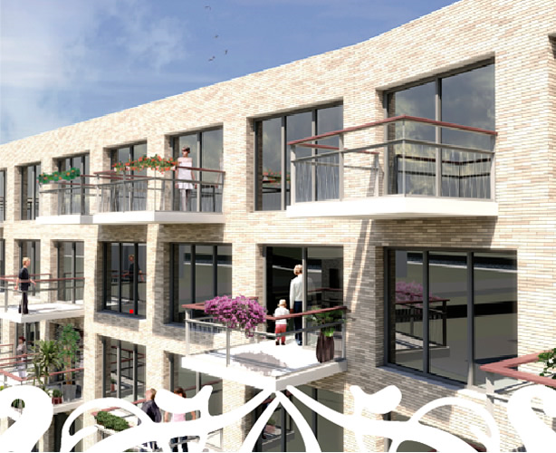

**het rijtjeshuis**

**Een huis dat vast zit tussen andere huizen in de rij.**

